Plivanje tela
Iz svakodnevnog života je poznato da neka tela plivaju na površini tečnosti, druga tonu na dno, a neka lebde. Na telo potopljeno u tečnosti deluju dve sile u vertikalnom pravcu suprotnih smerova:
1. sila teže, usmerena naniže:
2. sila potiska, usmerena naviše:
Pod dejstvom tih sila (odnosno njihove rezultante) potopljeno telo će se kretati u smeru dejstva jače sile. Moguća su tri slučaja:
1. F_{g} > F_{p}
Srednja gustina tela veća je od gustine tečnosti: ρ_{tela} > ρ_{tečnosti}. Telo tone.
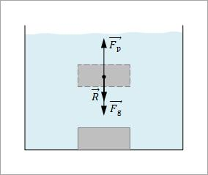
2. F_{g} = F_{p}
Srednja gustina tela jednaka je gustini tečnosti: ρ_{tela} = ρ_{tečnosti}. Telo se nalazi u ravnoteži na bilo kom mestu u tečnosti – telo lebdi.
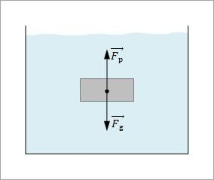

3. F_{g} < F_{p}
Srednja gustina tela manja je od gustine tečnosti: ρ_{tela} < ρ_{tečnosti}. Telo isplivava na površinu, smanjuje se sila potiska jer se smanjuje potopljena zapremina tela (iz formule se vidi da sila potiska zavisi od zapremine). Kada se sila potiska i sila teže izjednače, telo se zaustavlja i pliva na površini delimično potopljeno.

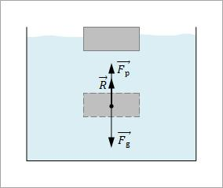

Tela napravljena od supstance koja ima veću gustinu od tečnosti mogu da plivaju ako se kombinuju sa drugim telima, na primer:
1) ekser i daska – ekser, koji je inače gušći od vode i tone, zakucan u dasku može da ostane na površini;
2) brod – korito je gvozdeno, ali je unutrašnjost ispunjena vazduhom, pa se brod lako održava na površini;
3) podmornica – može da se održava na površini mora, da lebdi i da se spusti na dno mora. U podmornici postoji poseban rezervoar u koji se, pomoću pumpi, dovodi i iz njega odvodi voda.

